VYSVĚTLENÍ ZADÁVACÍ DOKUMENTACE č. 1
Zadavatel:
Nemocnice Žatec, o.p.s
jednající: Mgr. Ing. Jindřich Zetek, ředitel
sídlo: Husova 2796, 438 01 Žatec
IČ: 25026259
DIČ: CZ25026259
Zapsána v OR vedeném Spisová značka: O 11 vedená u Krajského soudu v Ústí nad Labem
Název veřejné zakázky: | Ohřev, ochlazení a zvlhčení pacienta
Evidenční číslo zakázky: | REACT 008/2022
Dotaz č. 1 | 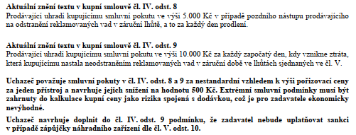
Odpověď č. 1: | Zadavatel trvá na ustanovení smlouvy ohledně smluvních sankcí.  Zadavatel bude akceptovat zápůjčku náhradního zařízení v průběhu opravy a nevyžadovat tak sankce dodavatele.  Zadavatel uveřejní upravenou verzi přílohy č. 2.
Dotaz č. 2: | 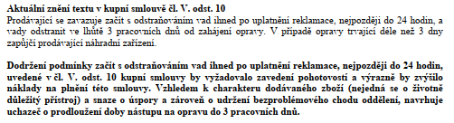
Odpověď č. 2: | Zadavatel trvá na ustanovení daném návrhem kupní smlouvy.

